**Solução de Problemas**

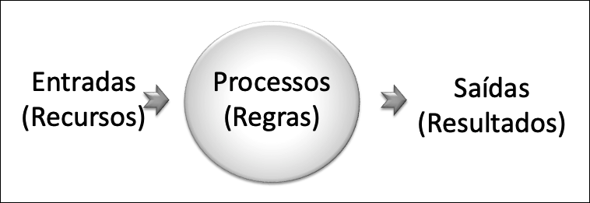

### Etapas para a Solução de Problemas​

* A **especificação** da solução de um problema com base em um software exige algumas **etapas** (requisitos) fundamentais:​
  + entender o problema proposto (**interpretação**);​
  + verificar os **dados** e recursos disponíveis para resolvê-lo (**entradas**);​
  + identificar os **dados** ou resultados que se deseja alcançar (**saídas**);​
  + definir e redigir os passos gerais para a solução do problema (**processos** ou **regras**);​
  + descrever formalmente os passos para a solução do problema em uma linguagem clara e sem ambiguidades (**representação da solução**);​
  + testar a solução (**testes**).​
* Após a análise e modelagem do problema é que se passa para o processo de implementação computacional do programa (**programação**).​

### Identificar Dados de Entrada e Saída​

* Um problema computacional normalmente manipula dados e informações.​
* As entradas e saídas de um programa são obtidas através da análise dos **substantivos**.​
* Os dados podem ser divididos em três tipos:​
  + dados de entrada: são as informações ou recursos disponíveis para resolver um determinado problema utilizando o computador.
  + dados intermediários: são informações intermediárias que ocorrem ao longo de um processo de solução do problema, mas que ainda não são a solução desejada.
  + dados de saída: são as informações que se deseja obter como resultado do problema.
* Em um programa de computador **dados** são tratados como **variáveis**.​
* As **variáveis** armazenam valores na memória do computador e são caracterizadas por seu tipo.​
* Os tipos primitivos são destacados a seguir:​
  + Numérico Inteiro​: contém um número natural​ (ex.: Idade = 18 ou Quantidade = 3);
  + Numérico Real: contém um número com casas decimais (ex.: Salário = 1215,76​ ou Altura = 1,95);
  + Alfanumérico: contém caracteres ou sequências de caracteres alfanuméricos​(ex.: Letra = ‘A’, Símbolo = ‘@’ ou Texto = "Teste de Texto");
  + Lógico: contém verdadeiro ou falso​ (ex.: Sucesso = verdadeiro ou Triste = falso).

#### Exemplos

* Problema 1: considerando que um professor tem 3 notas de um aluno, calcule a média do aluno.​
* entradas: 3 notas (numéricos reais)​
* saída: média (numérico real)
* Problema 2: considerando que uma pessoa tem a largura e o comprimento de uma sala retangular, calcule a área da sala.​
* entradas: largura e comprimento (numéricos reais)​
* saída: área (numérico real)​

### Descrever a Solução do Problema​

* Na descrição da solução de um problema utilizam-se **expressões** e **operadores**.
* As **expressões** têm por finalidade verificar ou transformar os dados em um algoritmo.
* As expressões contam com **operadores** que permitem realizar as ações sobre os dados de um determinado algoritmo.​

#### Expressões/Operações/Comandos​

| **Tipo** | **Descrição** |
| --- | --- |
| Atribuição | Existem informações em um programa que precisam ser armazenadas em **variáveis**. Nestes casos, utiliza-se uma expressão de atribuição.​ A atribuição é representada por um flecha para a esquerda ( <- ) ou pelo sinal de igual ( = ) |
| Entrada e Saída | Os programas normalmente recebem e informam dados executando operações denominadas de entrada (comando “ler”) e saída (comando “escrever”). |

**Construção de algoritmos**

### Descrever a Solução do Problema​

| **Tipo** | **Descrição** |
| --- | --- |
| Estruturas de Controle de Seleção e Repetição | Em um programa podem existir comandos executados apenas em determinadas situações. Nestes casos utilizam-se as estruturas de seleção. Em outras situações, um comando precisa ser executado repetidas vezes. Nestes casos, utilizam-se as estruturas de repetição.​ |
| Chamadas de Sub-rotinas | Muitas vezes em um programa, a solução de um **algoritmo**, requer a execução de outros **algoritmos**. |
| Tratamentos de Erros | Muitas situações na programação de computadores requerem cuidado pois podem gerar diversos tipos de erros. Nas linguagens mais modernas, existem estruturas específicas para o tratamento destes erros. |

### Operações de Atribuição​

* Um comando de atribuição permite que o **resultado de uma expressão**, ou o valor de uma variável ou constante seja armazenado em uma **variável**.​
* O comando de atribuição indica que a variável deve receber um conteúdo.​
* O símbolo que representa uma atribuição é uma seta apontada para a esquerda (←), que indica que o valor da expressão à direita deve ser armazenado na variável à esquerda:
  + Exemplo 1
  + atribuir o valor 5 à variável A​​
  + A ← 5​
  + Exemplo 2
  + atribuir o valor de A somado de 2 unidades à variável B
  + B ← A + 2​
  + Exemplo 3
  + concatenar dois nomes com um espaço​​
  + nome ← nome1 + " " + nome2​

### Operadores

| **operador** | **descrição** |
| --- | --- |
| +, - | operadores unários: são aplicados a um único operando. São os operadores aritméticos de maior precedência. Exemplos: -3, +x |
| +, -, *, / | operadores aritméticos: são aplicados para adição, subtração, multiplicação e divisão respectivamente. Por convenção, * e / têm precedência sobre + e -. Para modificar a ordem de avaliação das operações, é necessário usar parênteses como em qualquer expressão aritmética |
| % | operador de resto: é aplicado para o resto da divisão de números inteiros. Por exemplo, 10 % 3 = 1. Tem a mesma precedência do operador de divisão tradicional. Estes operadores podem variar de acordo com a notação utilizada pela pseudolinguagem |
| + | operador de caracteres: operador de concatenação de cadeias de caracteres, quando usado com dois valores (variáveis ou constantes) do tipo "caractere". Por exemplo: "Rio " + " de Janeiro" = "Rio de Janeiro" |

### Operações de Entrada e Saída

* Os **comandos de entrada e saída** são usados para inserir dados em um programa (**ler**) ou apresentar os resultados de um programa (**escrever**).​
* Os **dados de entrada** devem ser inseridos em um programa através do comando de **leitura**.​
* Os **dados de saída** devem ser mostrados através dos comandos de **escrita**.​

#### Comando de Entrada

* O comando de entrada utilizado em algoritmos é o comando **ler**.
* Com este comando o algoritmo aguarda que o usuário insira um valor que será **armazenado na memória do computador**.
* Este comando exige que seja colocado o **nome da variável** onde a informação digitada será armazenada.​

##### Sintaxe

ler (variável)

##### Exemplos

* aguarda que seja digitado um valor a ser armazenado na variável A
* ler (A)
* aguarda que seja digitado um valor a ser armazenado na variável nome​
* ler (nome)

#### Comando de Saída

* O comando de saída utilizado em algoritmos é o comando **escrever**.
* Com este comando o algoritmo mostra o resultado de uma expressão definida pelo usuário.
* A expressão a ser escrita pode ser o nome de uma **variável**, um **texto** ou uma **expressão matemática**, ou até mesmo uma combinação entre estas separadas por vírgulas.​

##### Sintaxe

escrever (expressão)

##### Exemplos

* escreve o valor da variável X​
* escrever (X)
* escreve um texto
* escrever (“Boa noite!”)
* escreve uma expressão (o resultado da soma de 2 variáveis)​
* escrever (A + B)
* escreve um texto e o conteúdo de uma variável
* escrever (“Idade do aluno = “, idade)

### Formulário Para Análise e Especificação da Solução de Problemas

* Existem algumas opções que podem ser usadas no processo de Análise e Especificação da Solução de Problemas. Uma delas e o uso de um formulário para ajudar neste processo. Abaixo se tem o uso de um formulário com dois exemplos do seu uso.

#### Exemplo 1

* Um professor deseja calcular a média de um aluno. O professor tem o nome e as 3 notas do aluno e a média deve ser calculada de forma aritmética.

[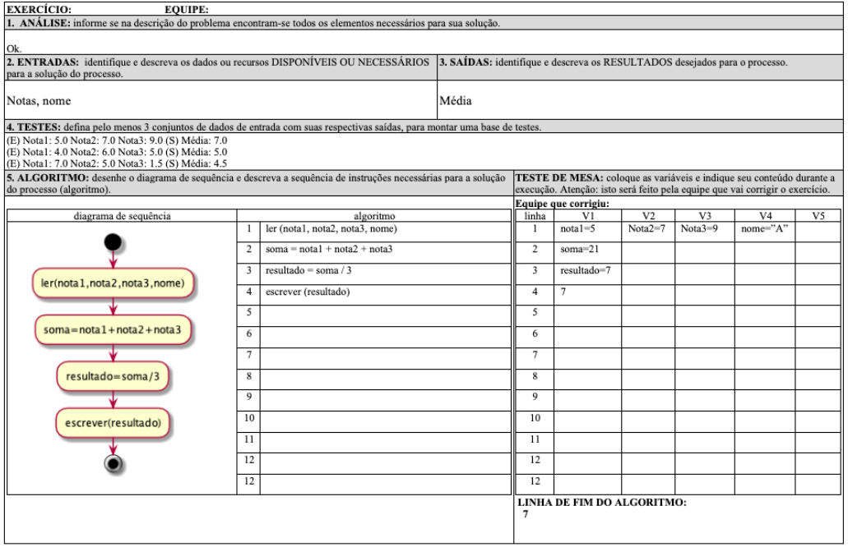](https://github.com/lucianapda/disciplinaIPSegunda/blob/main/Unidade2/imgs/formularioUm.png)

#### Exemplo 2

* Modele a solução de um problema para calcular a área de uma sala retangular. Considere que as medida estão expressas em metros.

[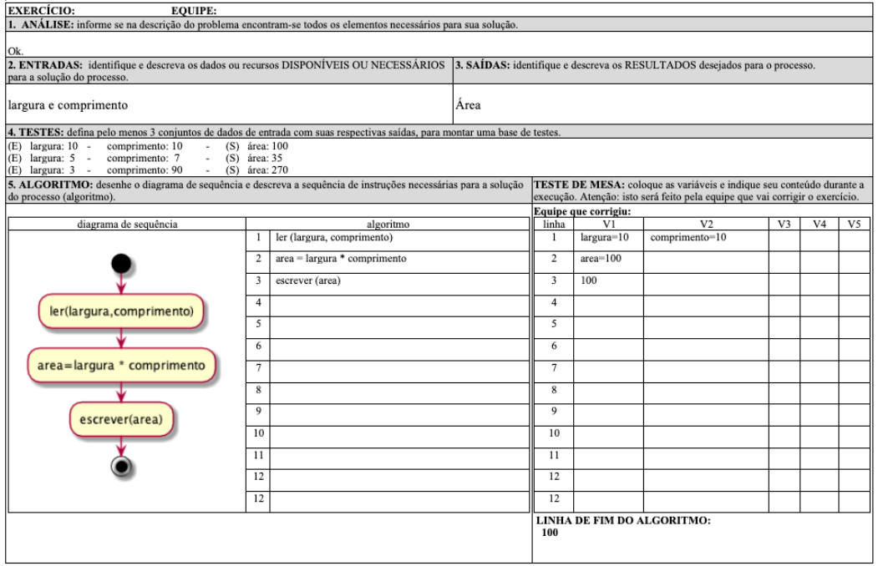](https://github.com/lucianapda/disciplinaIPSegunda/blob/main/Unidade2/imgs/formularioDois.png)